ỦY BAN NHÂN DÂN QUẬN TÂN BÌNH  TRƯỜNG THCS NGUYỄN GIA THIỀU | ĐỀ KIỂM TRA GIỮA HỌC KÌ I  NĂM HỌC 2022– 2023  MÔN: TOÁN – LỚP 9
ĐỀ CHÍNH THỨC - ĐỀ B  (Đề có 01 trang) | Thời gian làm bài: 90 phút  (Không kể thời gian phát đề)
Bài 1 (1,0 điểm): Giải phương trình:
Bài 2 (3,0 điểm): Tính (rút gọn):

Bài 3 (2,0 điểm):
Cho vuông tại A có AH là đường cao. Biết và . Tính độ dài AB, HA, HB và HC.
Bài 4 (1,0 điểm):
Nhân dịp kỉ niệm 40 năm ngày nhà giáo Việt Nam 20/11/2022, một cửa hàng thể thao đã đưa ra hình thức khuyến mãi cho thầy cô giáo như sau: giảm 20% cho quần áo và 15% cho các dụng cụ thể thao. Thầy Phong đã mua một bộ đồ thể dục có giá niêm yết ban đầu là 600000 đồng/1 bộ và một cây vợt cầu lông với giá niêm yết ban đầu là 900000 đồng/1 cây. Hỏi thầy Phong phải trả bao nhiêu tiền sau khi được giảm giá theo chương trình khuyến mãi của cửa hàng? Biết rằng, giá niêm yết chưa được giảm theo khuyến mãi.
Bài 5 (1,0 điểm):  Một chiếc thang có độ dài là đoạn BC = 6m. Cần đặt chân thang cách chân tường một khoảng cách bằng bao nhiêu (đoạn AC) để nó tạo được với mặt đất một góc “an toàn” là 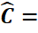 65⁰ (tức là đảm bảo thang không bị đổ khi sử dụng)? (kết quả làm tròn đến chữ số thập phân thứ nhất) | 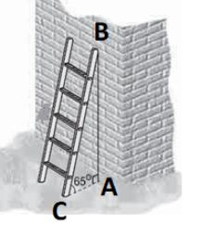
Bài 6 (1,5 điểm):  Một chiếc máy bay bay lên với vận tốc 500km/h. Đường bay lên tạo với phương nằm ngang 1 góc bằng 30⁰. Hỏi sau 3,6 phút máy bay lên cao được bao nhiêu km theo phương thẳng đứng? | 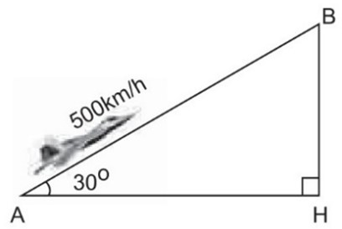
Bài 7 (0,5 điểm):
Cho ΔABC vuông tại A có AH là đường cao và AI là đường trung tuyến. Kẻ HD vuông góc với AB tại D, HE vuông góc với AC tại E. Gọi M là giao điểm của AI và DE.
Chứng minh:
----- HẾT -----

